Дети войны: истории тех, кто родился перед Великой Отечественной
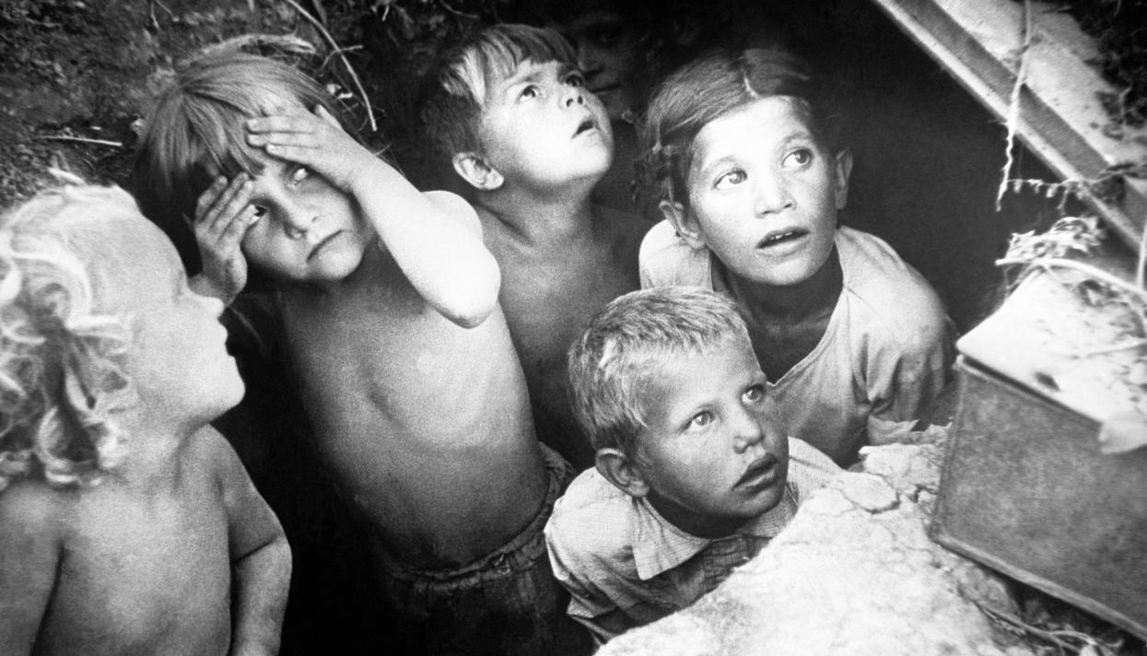
Фото: Борис Ярославцев / ТАСС
9 мая отмечается 72-я годовщина победы в Великой Отечественной войне. Мы много знаем о войне из рассказов ветеранов, а также от наших бабушек и дедушек, которые в то время были детьми. На их детство пришлись эвакуация, переезды, голод; кто-то потерял близких и жил в детдомах, кто-то ушел на войну подростком. «Медуза» публикует истории трех человек, родившихся до Великой Отечественной, и предлагает вам поделиться рассказами своих близких родственников, выросших во время войны. Присылайте нам рассказы и фотографии своих бабушек, дедушек и их друзей — некоторые истории мы опубликуем 9 мая.

Лев Георгиевич Нуждин
1933 года рождения
Когда началась война, мне было восемь лет. Мы жили в Кирове. В том, что война будет, вообще мало кто сомневался, в том числе, и мы — восьмилетние дети. В те годы велась активная работа по патриотическому воспитанию подрастающего поколения: нам устраивали псевдовоздушные тревоги, мы сдавали нормы ГТО, каждый мальчишка моего возраста понимал, что нужно готовить себя к защите родины, потому что есть враг, который может на нее напасть. У меня были две сестры — они были старше меня на четыре и три года — и у них был такой же настрой. И все-таки объявление войны стало для нас неожиданностью: не думали мы, что она начнется летом, в июне, — все произошло раньше, чем мы предполагали. Но мы сказали себе: «Да, война. Но теперь надо ждать героической победы», — именно такие мысли возникали в сознании, по крайней мере, людей моего возраста в то время.
Мы, конечно, и представить себе не могли те трудности, которые принесет война. Все были уверены в быстрой победе.
Помню первые месяцы: эвакуация, приезд новых людей, перестройка всей жизни, потом начался голод, холод — в тыловых условиях жилось непросто. Дети тогда быстро взрослели, мы знали: перенести все эти лишения — это наш долг перед родиной, и верили в победу.
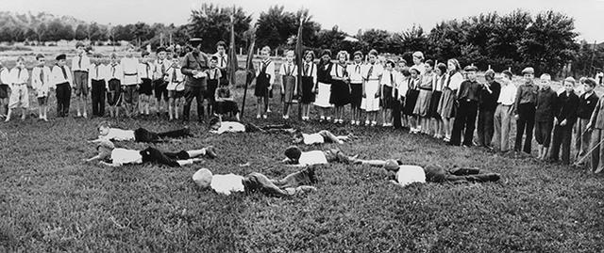
Школьники на занятиях по военному делу, Москва, август 1942 года
Фото: ТАСС
Мы, дети, были очень хорошо информированы о ходе войны, о ходе боевых действий — о них мы узнавали из сводок новостей. Знали мы и о тяжелой обстановке под Сталинградом, а до этого — о московской битве. Сводку Совинформбюро слушали все: могли плохо знать математику, физику, отставать в литературе, но сводка была частью нашей жизни. С обсуждения успехов наших войск начинался каждый учебный день, говорили мы об этом и на переменах. Великая сила духа была не только у тех, кто воевал, кто был на фронте, кто был в тылу, но и у детей.
Когда началась эвакуация, половина школ была закрыта — там открылись госпитали. Учились мы в три смены, и каждый учащийся должен был посещать и помогать эвакуированным в госпитале. Вшколах создавались концертные бригады, которые выступали перед ранеными. Помню, как мы, второклассники, приходили в госпитали и как раненые солдаты нас по-доброму встречали. Тогда был уже страшный голод, и к бойцам мы приходили полуголодными. Они это понимали и часто угощали нас сахаром, давали нам хлеб. Такое запоминается на всю жизнь.
В детские игры во время войны мы не играли. Многим из нас приходилось работать на заводах и в селе на собственных земельных участках, свой даже небольшой урожай позволял выжить и не умереть с голода. Нужно было собирать металлолом, участвовать во встрече раненых, устраивались школьные военные парады. Но когда с фронта привозили трофейную технику, каждый из нас стремился заполучить какой-нибудь поврежденный автомат — что-нибудь военное. Бывало, что все заканчивалось несчастным случаем, когда в руки детей попадали гранаты. Но все это были не игры, а что-то вроде самоподготовки. Не случайно же в последние годы войны были колоссальные конкурсы в военные училища — каждый мальчишка мечтал стать летчиком, быть военным считалось очень большой честью.
У нас в школе был учитель — он воевал и вернулся с фронта инвалидом — так вот все ученики относились к нему совершенно по-особому, очень боялись получить по его предмету двойку — это считалось особым проступком, почти общественным.
Войну я встретил уже без отца. Но близких и знакомых нашей семьи на фронте погибло очень много. Я с детства был всегда очень наблюдательным. Выйду вечером, сяду на лавочку и смотрю на людей. И вот каждый вечер мимо нашего дома проходила молодая пара. Удивительной красоты женщина и очень красивый мужчина. Я не знал, кто они были по профессии, где работали, я просто знал, что в определенное время они, такие счастливые и радостные, несущие свет, пройдут мимо. Было уже начало 1942 года, я как обычно сидел перед домом и снова увидел эту женщину, но не узнал ее: убитая бедой, убитая горем, она постарела за считанные часы. И мы опять встретились глазами. А потом я узнал, что она получила извещение о гибели своего мужа. Тогда я задумался: что это за горе, что это за беда так повлияли на нее — через всю жизнь эти воспоминания я пронес.
Помню, что в День победы в Кирове шел сильный дождь. Уже объявили, что мы победили, а на улице — ливень, прохладно. Когда к обеду небо очистилось, весь город высыпал на улицы. Это было стихийное шествие, люди просто шли — такая неорганизованная демонстрация. У всех было чувство великой радости — его просто не передать. Этот день мне запомнился на всю жизнь: дождь, потом солнце, праздник, весь город гуляет, радуется.

Александр Константинович Дрючков
1926 года рождения
Летом 1941-го мне было 15 лет. Наша семья жила в Башмаковском районе Пензенской области, в селе Кандиевка — именно там состоялось первое крестьянское восстание в 1861 году. Мой отец был призван на фронт в 1941 году, попал в знаменитую 354 дивизию — она освобождала деревню Крюково, под Москвой вместе с Панфиловской дивизией.
Я остался в семье за старшего, у меня еще две сестры младшие были — Антонина и Лида, да и матери нужно было помогать. Коротали те дни по-всякому: помню был в трех километрах от нашего дома совхоз имени Тимирязева, и мы, мальчишки, ходили туда работать, продавали солому, заготавливали сено; что заставляли нас делать, то и делали. Непослушные мы были в то время. С одноклассниками мы часто говорили о войне: слышали, что война — это нехорошее дело, но что это такое, поняли только через несколько лет.
В военное время трудно было — и холод, и голод, но деревня есть деревня все-таки. У нас и молоко было, и сало, и картошка. Конечно, мы все это для фронта готовили, но остатки у нас оставались. Тяжело было, конечно, тяжело. Но мы ведь советские люди — все перенесли.
Чтобы попасть на фронт, в 1943 году я приписал себе лишние полгода. Было страшно, но я хотел скорее пойти родину защищать. Пошел на радиокурсы в городе Куйбышев. Мне оставалось учиться несколько месяцев, когда к нам приехал делать набор капитан Тимохин из 354 дивизии. Он посмотрел списки и увидел в них мою фамилию. Сижу я на занятиях, и вдруг меня вызывают в штаб, я, конечно, испугался. Пришел, а капитан у меня спрашивает: «Где отец?» Я говорю: «Отец на фронте», — «А где служит?» А это же было не положено говорить, да и я не знал, знал только его полевую почту. Тут мне Тимохин и говорит: «Хочешь к отцу поехать?» Я говорю: «С удовольствием». Вот я и сдал досрочно все экзамены и совсем мальчишкой поехал на фронт — мне тогда еще и 17 не исполнилось.
Я, кстати, до сих пор оба своих дня рождения отмечаю — между ними полгода разницы.
Мама, когда узнала, сказала мне: «Что ты сделал?!» А я ей: «Все уже сделано». Перед тем, как уже на фронт ехать, появилась возможность немного дома побыть. Забежал домой… до сих пор не могу без слез об этом вспоминать. Забежал ведь всего на несколько часов, собрали мне котомку. Поверьте, это было очень тяжело.
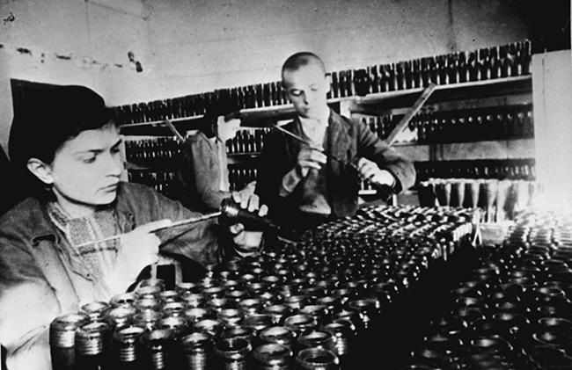
Учащиеся ремесленного училища собирают мины, ноябрь 1941 года
Фото: ТАСС
К линии фронта нас везли на машине, потом несколько километров еще пешком шли. Отец тогда был старшиной. Капитан доложил ему: «Принимай пополнение!» Он зажег коптилку — мы ночью пришли — и говорит: «Ой, сынок…» Тяжело это очень вспоминать и сегодня. Наша встреча была неописуемой.
Меня назначили в разведку как радиста полка. В 18 лет я уже получил медаль «За отвагу», потом — орден Красной звезды, имею несколько благодарностей от товарища Сталина. Во время войны мы с отцом встречались пять раз. Когда война кончилась, первая мысль — узнать, жив ли он. Он обо мне, конечно, больше беспокоился — все-таки отец. Да и он в основном в тыловых частях был, а я всегда на передовой. С войны мы вернулись оба. Я, как самый молодой, проводил своих до Германии, потом дивизию перевезли в Польшу. Имею медали за освобождение Белоруссии и Польши.
Я был ранен, контужен, ходил в разведку, убивал немцев, брал «языков», под пулями лежал — совсем рядом со смертью. Рассказывать это до сих пор очень тяжело. Война вроде бы уже забывается, но не забываются эти эпизоды. Так что моя жизнь прошла и страшно, и интересно, и завидно, и опасно.

Лидия Константиновна Сташкевич
1934 года рождения
29 июня 1941 года мне исполнилось семь лет. Мы жили в Дзержинске рядом с Минском. Нас было семеро детей и одна мама. Наш отец был репрессирован и расстрелян до войны. Его реабилитировали только в 1959 году. Он был единственным в Дзержинске ветеринарным фельдшером, лечил скот. Я его не помню, мне было всего три годика, когда его забрали.
Однажды я встретила человека, который знал моего отца и спросила у него: «Расскажите, пожалуйста, какой он был?» А он и говорит: «Ну, человек он был хороший, ночью позови — приедет, скотину полечит и грошей [денег] не возьмет». Вот таким был батька. Мать осталась одна. Семеро деточек: мне семь лет, Ване — пять, Томочке — три, это мои младшие. Братику Сашке было на четыре года больше, чем мне. Наши старшие девочки были комсомолками — несмотря на то что батьку репрессировали. Помню, как мама выдрала несколько кирпичей из печи, положила в холщовую тряпочку два комсомольских билета, замуровала кирпичами и забелила.
На фронт ушли те, кто успел. Это же моментально все случилось: вот Брест бомбят, буквально пять дней, и они уже здесь были. Мой крестный отец, мамин родной брат, Павлуша сел на велосипед и помчался в Борисов, там его часть была. Так и погиб на фронте.
Помню, как они [немцы] понаехали. Мотоциклы! А я раньше этих мотоциклов и не видела никогда. У нас была тихая улица, а тут на мотоциклах — да такой шум, гам.
Сидим мы в хате, и вдруг мама говорит: «Гляньте, немец бегает». Они первое время брали у людей, что хотели. Нас семеро детей, а он бегает по нашему огороду — курей ловит, хватает за шею, раскручивает-раскручивает, и она уже задыхается, и уносит. Так мама как выскочила: «Сыночек ты мой, у меня ж семеро детей, что ж ты моих кур ловишь?» В общем, она ему не дала этих кур.
Прошло некоторое время — евреев еще не репрессировали, пришли маму хватать. Как теперь помню: она около печи пекла блины, а ее схватили и погнали прямо с младшим братиком на руках. И их загнали за колючую проволоку под открытым небом. Придумали, что у нас дома — приемник, и мы слушаем Москву. Если бы не сосед, поволжский немец, то ее бы по этой статье постреляли. Они рядом с нами жили, и мама моя шила его деткам и жене. И вот они стали ходить, просить, доказывать, что мы ни в чем не виноваты. Еле-еле переубедили.
Потом нашу Галю схватили. Сказали, что отошлют ее в концлагерь. Мама совершенно случайно узнала, что Галя сидит не в полиции — если бы в полиции, то ей бы уже хана, — а в полевой жандармерии. Там начальник очень золото любил. Вот маме и сказали, если вы имеете хоть копейку золотую, идите рано утром, называйте фамилию и просите. Раздобыли где-то монетку. Мама прибежала, встала на колени, целует его сапоги и просит, называет фамилию, плачет. А когда денежку показала — он ее хвать и в карман. И говорит: «Вэк, вэк, вэк». День, другой, на третий день рано утром прибегает Галя домой.
Немцев понаехало много — через дом немцы стояли. У нас был большой зал, отдельный, и они забрали этот зал и поставили там одного немца жить, с денщиком, прямо в нашем доме. Казарм не было, а жить же им где-то надо было. У этого немца было трое детей. Он глядел на нас и маме рассказывал про своих. Сидел, бывало, на крыльце и горевал, вспоминал свою семью, говорил, что не хотел этой войны, что это все их руководство. Они нас не притесняли. Денщик его все время в комнате сидел. А когда он выходил на улицу — у нас туалет аж в другом конце огорода был — мой брат Сашка, как обезьяна, перелезал к нему в комнату и хватал какие-то маленькие шоколадки, какие-то конфетки. Мама как узнала: «Сынок, милый, нас же расстреляют, что ж ты трогаешь?» Но он все равно не перестал лазить туда. И вот однажды денщик пошел в туалет и вдруг кричит ему оттуда. Саша уже подумал, что он все понял, но оказалось, что его мундир зацепился за гвоздь, и он не мог никак отцепиться. Вот и позвал Сашу, чтобы тот ему помог.
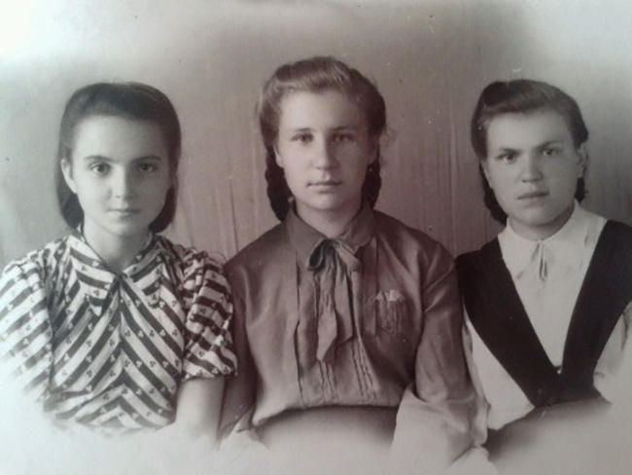
Лидия Сташкевич (крайняя слева)
Фото: из личного архива Лидии Сташкевич
Оккупация. Сидим мы вечером на печи, из света — одна лампочка под потолком еле-еле светится. Нам сказали занавесить все так, чтобы нигде никакой щелки, ни лучика света не проникло. А у нас — детей много, одеял мало. Мама что могла, на эти окна понавесила, но все равно они обнаружили щелку. Так вот сидим мы на печке, дров не было, холодно, и вдруг раздается целый ряд выстрелов — из-за того, что свет увидели. Окно разбито, и мимо нас только пули свистят. Слава богу, никого не зацепило. Мама скорее свет погасила — и на завтра уже закрывали это окошко и свет старались не включать.
Самое страшное, что я помню, когда прибежала моя старшая сестричка — она тогда была в десятом классе, — кричит, плачет и рассказывает мне, что ее подружку любимую, с которой они сидели за одной партой, вытащили с хаты и маму ее, и всех родных потащили убивать. Они евреи были.
Когда началось партизанское движение, немцы вешали наших партизан — молодых мальчиков — прямо в городском сквере. Я своими детскими глазами видела, как они бедненькие, босые, разутые висят, а на груди у них доски прибиты: «я партизан», «я бандит».
Помню, как мама прятала в погребе старших детей во время облавы. Немцы в Германию молодежь забирали, а партизаны к себе заманивали. Очень многие у нас помогали партизанам. Моя старшая сестра устроилась работать на вокзале и считала вагоны: какие куда идут, с каким вооружением. Мой родной дядька жил в деревне, так к нему партизаны приходили каждый вечер.
Я пошла в первый класс — в районных центрах школы были. Учили нас читать, писать. По программе читали рассказы о том, какие партизаны злостные, как они убивают людей. Еще помню, что в нашей школе сделали кинотеатр для немцев и мы радовались, когда у них кино было, — значит, в этот день мы учиться не будем.
Сколько себя помню, столько недоедали. Люди держали кабанчиков, держали кур, а мамочка держала корову и ходила в лес, чуть ли не за 2,5-3 километра за сеном, выкашивала, на себе носила, сушила. Но корова наша давала очень мало молока, не хватало даже нам, детям. Короче, было туго.
В 1944 году они [немцы] умотались — нас освободили 3 июля в один день с Минском. Все бабы кричали: «Наши идут, наши идут!» Столько радости, но все шепчутся — немцев еще боятся.

